科目：高三數學 單元：第2章 中學基礎數學應用．L14 集合、行列式、統計與數論 類型：課堂練習
姓名：＿＿＿＿＿＿ 班別：＿＿＿＿＿＿ 學號：＿＿＿＿＿＿ 日期：＿＿＿＿＿＿
這一份練習有十題，分屬五種完全不同的題型。每一題動筆之前先做同一件事：讀題幹，在講義第二節那張「先認出是哪一種」的表上找到它那一行，才翻對應的卡。認題只花五秒，認錯卻會浪費整題的時間。本份練習的提示會一節比一節少：練習A 每題下方重印該卡的觸發條件與公式列，另外列出這一題會踩到的關鍵字；練習B 只告訴你翻第幾張卡；練習C 兩者都不給——十題之中屬哪一種，全部由你自己判斷。
一、練習A（★☆☆）
這四題一題一種，次序跟講義相同（集合 → 行列式 → 統計量 → 數論）。每題下方有兩個灰框：上面那個是該張卡的觸發條件與公式列，下面那個是這一題會踩到的關鍵字。第 2 題另外附了行列式手順卡的精簡版（只留五個動作，易錯點要自己回想）。
1．已知 R ＝ ｛a, b, c, d, e｝、M ＝ ｛c, f｝、N ＝ ｛b, f, g｝。（a）求（R ∪ M）∩ N。 （b）如果 M 改成 ｛c, f, g｝（R 與 N 不變），（R ∪ M）∩ N 又是什麼？兩小題的答案為什麼不同？

▍卡一・集合運算 什麼時候翻我：出現 ｛｝、∪、∩ 這些符號。∪（聯集）＝ 兩邊的元素全部收，重複的只寫一次；∩（交集）＝ 只收兩邊都有的。有括號先做括號裡的。
▍關鍵字：「（R ∪ M）∩ N」的括號 → 先做括號裡的 ∪，不是由左至右。▍「∪」＝ 或（收得多）、「∩」＝ 且（收得少）。▍取交集時拿「比較細那個集合」逐個去查大的那個，N 只得三個元素，查三次就完。

2．求下列行列式的值：（a）$\left|\begin{matrix}7 & 4 \\ 3 & 5\end{matrix}\right|$ （b）$\left|\begin{matrix}−2 & 4 \\ 3 & −5\end{matrix}\right|$ （c）$\left|\begin{matrix}3 & 2 & 1 \\ 4 & 0 & 0 \\ 1 & 5 & 2\end{matrix}\right|$（做 (c) 之前先掃一次：哪一行或哪一列的 0 最多？）

▍卡二・行列式 什麼時候翻我：兩條直立線夾住一個數字方陣。$\left|\begin{matrix}a & b \\ c & d\end{matrix}\right| = ad − bc$；3×3 以上用餘因子展開，每一項 ＝ 棋盤符號 × 元素 × 子行列式。棋盤：左上角 ＋，往右往下逐格變號。
▍第 2(c) 題用的手順卡・餘因子展開（精簡版）
1. 先掃一次，找出 0 最多的一行或一列
2. 把該行／列的棋盤符號寫在旁邊
3. 逐個元素劃走它所在的整條列與整條行，剩下的就是子行列式
4. 每一項 ＝ 棋盤符號 × 元素 × 子行列式
5. 全部加起來，再換另一行／列重做一次覆核

▍關鍵字：「求行列式的值」→ 2×2 直接 $ad − bc$；3×3 用餘因子展開。▍棋盤的 ＋ － 由「位置」決定，跟格子裡的數字是正是負無關。▍(b) 的兩個元素都是負數：$(−2) × (−5) = +10$，而副對角線 $4 × 3 = 12$，記得是「主減副」。

3．班上有 10 位同學，體重（kg）分別是：52, 46, 61, 55, 48, 55, 50, 58, 47, 58。求這組數據的眾數、中位數與平均數。

▍卡四・統計量 什麼時候翻我：出現平均數／中位數／眾數／標準差。平均數 ＝ 總和 ÷ 個數；中位數 ＝ 排好序後取正中間（雙數個就取中間兩個的平均）；眾數 ＝ 出現最多次的數。
▍關鍵字：「正中間的數」→ 中位數，一定先由細到大排好才取。▍「出現最多次的數」→ 眾數，可以有多過一個。▍十個數是雙數，中位數要取第 5 與第 6 個的平均。

4．（a）180 有多少個正因數？ （b）84 有多少個正因數？（兩小題都要先寫出質因數分解。）

▍卡五・數論 什麼時候翻我：出現因數／倍數／整除／質數。先質因數分解 $N = 2^{a} × 3^{b} × 5^{c}$，正因數個數 $= (a+1)(b+1)(c+1)$。
▍關鍵字：「有多少個正因數」→ 先質因數分解，再把各指數加 1 相乘。▍那個「加 1」最易漏：指數可以揀 0（即該質因數一個都不要）。▍分解時由 2 開始逐個質數試，不要跳過中間的。

二、練習B（★★☆）
由這一節開始只給卡號，卡上寫什麼要自己想得起來（想不起就翻工具卡，但先自己試一次）。▍第 5 題：卡一。附一張空白文氏圖給你填——填之前先想清楚哪一格對應題目的哪一句。▍第 6 題：卡二，五步，翻手順卡。▍第 7 題：(a) 卡三、(b) 卡四。同一題裡要換卡。※ ⚠ 陷阱詞提醒（本節只留這一行）：「兩條都答錯」不是「其中一條答錯」；「高於自己的平均」不是「高於對方」。

5．一次班際問答比賽，全班 40 人參加。答對第一條的有 28 人，答對第二條的有 25 人，兩條都答錯的有 3 人。（a）兩條都答對的有多少人？ （b）只答對其中一條的有多少人？

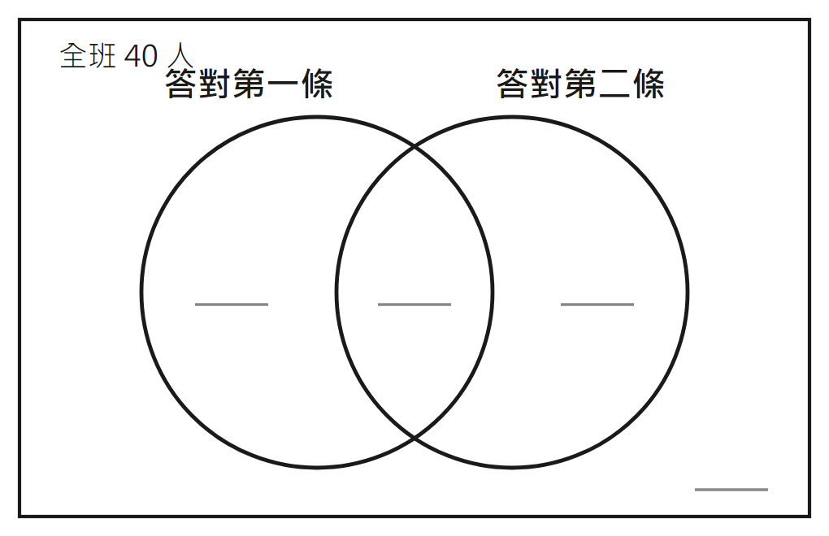

6．求 $\left|\begin{matrix}1 & 3 & −1 & 3 \\ 0 & 1 & 1 & −5 \\ −1 & −4 & 2 & −3 \\ 2 & −5 & 3 & 1\end{matrix}\right|$ 的值。

7．（a）下圖是甲店與乙店 2020 至 2024 年的銷售額。五年之間，有三年或以上高於自己五年平均的是哪一間分店？ （b）下列三組數據，哪一組的標準差最大？ A. 5, 6, 7, 8, 9 B. 2, 4, 6, 8, 10 C. 10, 11, 12, 13, 14

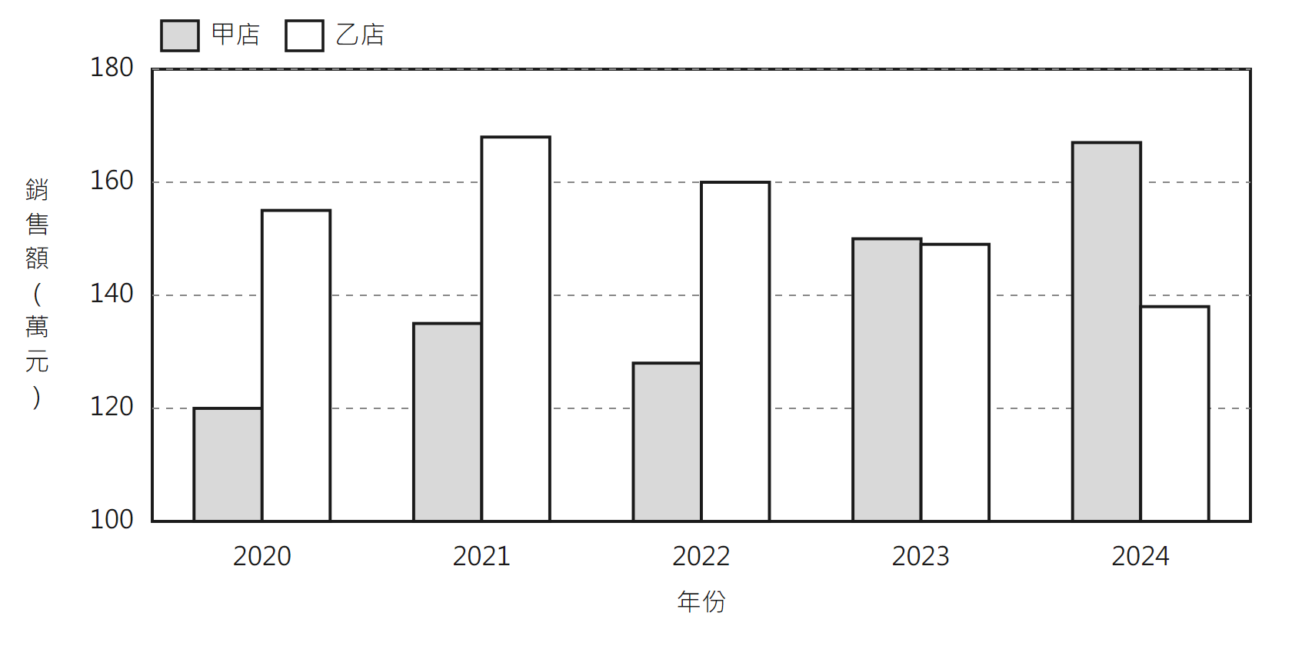

三、練習C（★★★）
本節收起工具卡，也不再給卡號。三題各屬五種之中的哪一種，由你自己認。第 8 題沒有附文氏圖——要自己畫一個。動筆之前先問自己三句：這一題屬五種的哪一種？要用的規則是哪一條？算完之後可以用哪一條路覆核？
8．全級 80 人參加三科測驗。數學合格 45 人、英文合格 38 人、常識合格 42 人；數學及英文皆合格 20 人、英文及常識皆合格 18 人、數學及常識皆合格 22 人；三科都不合格的有 7 人。（a）三科都合格的有多少人？ （b）只合格一科的有多少人？

9．若 $\left|\begin{matrix}2 & 3 & 1 \\ x−1 & x+2 & 2x \\ 4 & 1 & 3\end{matrix}\right| = 68$，求 $x$ 的值。

10．720 的因數之中，同時是 24 的倍數的有多少個？

參考答案與詳解（教師用）
1．答案：（a）｛b, f｝ （b）｛b, f, g｝
【考點】集合運算的次序（卡一）。考點是「有括號先做括號裡的」，以及「M 收不收 g 會直接影響答案」——兩小題只差一個元素，用來檢查學生是不是真的每次都重新做一次。
【公式／規則】∪＝兩邊的元素全部收（重複只寫一次）；∩＝只收兩邊都有的
【詳細步驟】
（1）小問 (a) 第一步：先做括號裡的 R ∪ M。R ＝ ｛a, b, c, d, e｝、M ＝ ｛c, f｝，c 兩邊都有只寫一次，所以 R ∪ M ＝ ｛a, b, c, d, e, f｝。
（2）小問 (a) 第二步：與 N ＝ ｛b, f, g｝ 取交集。拿 N 的三個元素逐個去查——b 有 ✔ f 有 ✔ g 沒有 ✘所以（R ∪ M）∩ N ＝ ｛b, f｝。
（3）小問 (b) 第一步：M 變成 ｛c, f, g｝，所以 R ∪ M ＝ ｛a, b, c, d, e, f, g｝。
（4）小問 (b) 第二步：再查 N 的三個元素——b ✔ f ✔ g 這一次有 ✔所以（R ∪ M）∩ N ＝ ｛b, f, g｝。
（5）小問 (b) 解釋：g 本身在 N 裡面。交集要求「兩邊都有」，所以 g 能不能入圍，完全取決於它在不在 R ∪ M。M 收了 g，R ∪ M 就有 g，答案就多一個。
【易錯點提示】①由左至右做：先算 M ∩ N（(a) 得 ｛f｝、(b) 得 ｛f, g｝）再與 R 取聯集，會得出 ｛a, b, c, d, e, f｝，完全錯。有括號一定先做括號裡的那一個。②算 ∪ 時把 c 寫兩次：集合裡同一個元素只算一次。③(b) 憑印象照抄 (a) 的答案：兩小題就是為了考這一點，改了一個元素就要重新做一次那兩步。

2．答案：（a）23 （b）$−2$ （c）4
【考點】2×2 公式與 3×3 餘因子展開（卡二 ＋ 手順卡）。(c) 的考點是手順卡第一步——先找 0 最多的那一條，揀對了只要算一個 2×2，揀錯了要算三個。
【公式／規則】$\left|\begin{matrix}a & b \\ c & d\end{matrix}\right| = ad − bc$；每一項 ＝ 棋盤符號 × 元素 × 子行列式
【詳細步驟】
（1）小問 (a)：主對角線 $7 × 5 = 35$，副對角線 $4 × 3 = 12$，$\left|\begin{matrix}7 & 4 \\ 3 & 5\end{matrix}\right| = 35 − 12 = 23$。
（2）小問 (b)：主對角線 $(−2) × (−5) = 10$（負乘負得正），副對角線 $4 × 3 = 12$，$\left|\begin{matrix}−2 & 4 \\ 3 & −5\end{matrix}\right| = 10 − 12 = −2$。
（3）小問 (c) 第一步：掃一次找 0。第 2 列是 $(4, 0, 0)$，有兩個 0——全個行列式沒有更好的選擇。
（4）小問 (c) 第二步：第 2 列的棋盤符號是 －、＋、－。
（5）小問 (c) 第三、四步：第二、三個元素都是 0，兩項跳過。只剩第一項——元素 4，在第 2 列第 1 行，棋盤符號是 －。劃走第 2 列與第 1 行，剩下 $\left|\begin{matrix}2 & 1 \\ 5 & 2\end{matrix}\right|$。$\left|\begin{matrix}2 & 1 \\ 5 & 2\end{matrix}\right| = 2 × 2 − 1 × 5 = 4 − 5 = −1$，所以整個行列式 $= −4 × (−1) = 4$。
（6）小問 (c) 第五步（換第 1 列覆核）：第 1 列 $(3, 2, 1)$，符號 ＋、－、＋。$= 3 × \left|\begin{matrix}0 & 0 \\ 5 & 2\end{matrix}\right| − 2 × \left|\begin{matrix}4 & 0 \\ 1 & 2\end{matrix}\right| + 1 × \left|\begin{matrix}4 & 0 \\ 1 & 5\end{matrix}\right|$$= 3(0 − 0) − 2(8 − 0) + 1(20 − 0) = 0 − 16 + 20 = 4$ ✔ 相同。
【易錯點提示】①(b) 主對角線算成 $−10$：$(−2) × (−5)$ 是負乘負，得正 10。②(c) 揀第 1 列而不是第 2 列展開：答案一樣是 4，但要算三個 2×2 而不是一個，時間多三倍、出錯機會也多三倍。手順卡第一步不是可有可無的儀式。③(c) 漏了元素 4 前面那個棋盤符號 －：會得出 $−4$（正負相反）。第 2 列第 1 行的位置編號是 $2 + 1 = 3$（單數），所以是 －。

3．答案：眾數 ＝ 55 及 58（兩個）；中位數 ＝ 53.5；平均數 ＝ 53
【考點】三個統計量的定義（卡四）。本題刻意做成「眾數有兩個」，用來檢查學生是不是以為每組數據一定剛好有一個眾數。
【公式／規則】平均數 ＝ 總和 ÷ 個數；中位數 ＝ 排序後取正中間；眾數 ＝ 出現最多次的數
【詳細步驟】
（1）第一步（排序，這一型題永遠的第一個動作）：46, 47, 48, 50, 52, 55, 55, 58, 58, 61。
（2）第二步（眾數）：數一數出現次數——55 出現兩次、58 也出現兩次，其餘每個只出現一次。兩個同樣是最多，所以眾數有兩個：55 與 58。
（3）第三步（中位數）：共 10 個數（雙數），取中間兩個的平均。第 5 個是 52、第 6 個是 55，中位數 $= \frac{52 + 55}{2} = \frac{107}{2} = 53.5$。
（4）第四步（平均數）：$46 + 47 + 48 + 50 + 52 + 55 + 55 + 58 + 58 + 61 = 530$，平均數 $= \frac{530}{10} = 53$。
（5）第五步（覆核）：平均數要落在最細（46）與最大（61）之間 ✔ 大於 53 的有 55，55，58，58，61 共 5 個，細於 53 的有 46，47，48，50，52 共 5 個，上下平衡 ✔
【易錯點提示】①眾數只答 55（或只答 58）：兩個都出現兩次，兩個都要寫。眾數可以有多過一個，也可以完全沒有。②忘記先排序就取「中間兩個」：原次序的第 5，6 個是 48 與 55，中位數會變成 51.5——錯。「中位數」的定義本身已經包含「排好序之後」。③把中位數與平均數當成同一樣東西：本題中位數 53.5、平均數 53，兩者不同（而且都不在那十個數之中）。算出一個「原本沒出現過的數」不代表做錯了。

4．答案：（a）18 個 （b）12 個
【考點】正因數個數公式（卡五）。兩小題的分解結構不同（(a) 是 2²3²5、(b) 是 2²3·7），答案也不同，用來擋「照抄上一題」。
【公式／規則】$N = 2^{a} × 3^{b} × 5^{c}$ → 正因數個數 $= (a+1)(b+1)(c+1)$
【詳細步驟】
（1）小問 (a) 第一步（質因數分解）：$180 ÷ 2 = 90$、$90 ÷ 2 = 45$（2 除不下去，換 3）、$45 ÷ 3 = 15$、$15 ÷ 3 = 5$（3 除不下去，換 5）、$5 ÷ 5 = 1$。所以 $180 = 2^{2} × 3^{2} × 5$。
（2）小問 (a) 第二步：三個指數是 2，2，1，正因數個數 $= (2+1)(2+1)(1+1) = 3 × 3 × 2 = 18$ 個。
（3）小問 (b) 第一步：$84 ÷ 2 = 42$、$42 ÷ 2 = 21$（換 3）、$21 ÷ 3 = 7$（換 5，7）、$7 ÷ 7 = 1$。所以 $84 = 2^{2} × 3 × 7$。
（4）小問 (b) 第二步：三個指數是 2，1，1（3 與 7 的指數都是 1，不要寫漏），正因數個數 $= (2+1)(1+1)(1+1) = 3 × 2 × 2 = 12$ 個。
（5）小問 (b) 覆核（逐個列出來）：1，2，3，4，6，7，12，14、21，28，42，84——數一數剛好 12 個 ✔ （數目細的時候列出來覆核最可靠；84 只有 12 個因數，值得列一次。）
【易錯點提示】①漏了「加 1」：(a) 會算成 $2 × 2 × 1 = 4$ 個，差很遠。指數是 2 的話有 0，1，2 共 3 種揀法，不是 2 種。②(b) 把 3 與 7 的指數當成 0：沒有寫出來的指數是 1，不是 0。$84 = 2^{2} × 3^{1} × 7^{1}$。③分解時跳過質數：例如 $84 ÷ 2 = 42$ 之後直接試 7，會漏掉 3 那一層。一定要 2，3，5，7 順住試。

5．答案：（a）16 人 （b）21 人
【考點】兩個集合的容斥（卡一）。考點是「兩條都答錯」要先減走——公式裡的 $\left|A ∪ B\right|$ 是「至少答對一條」的人數，不是全班人數。
【公式／規則】$\left|A ∪ B\right| = \left|A\right| + \left|B\right| − \left|A ∩ B\right|$；至少其中一條 ＝ 全部 − 兩條都不
【詳細步驟】
（1）小問 (a) 第一步：兩條都答錯的 3 人落在兩個圓以外。所以至少答對一條的人數 $= 40 − 3 = 37$。
（2）小問 (a) 第二步：套容斥原理，$\left|A ∪ B\right| = 37$、$\left|A\right| = 28$、$\left|B\right| = 25$。$37 = 28 + 25 − \left|A ∩ B\right|$。
（3）小問 (a) 第三步：$\left|A ∩ B\right| = 53 − 37 = 16$。兩條都答對的有 16 人。
（4）小問 (b)：只答對其中一條 ＝ 至少答對一條 − 兩條都答對$= 37 − 16 = 21$ 人。
（5）覆核（填文氏圖）：只答對第一條 $= 28 − 16 = 12$ 人、只答對第二條 $= 25 − 16 = 9$ 人、兩條都對 16 人、兩條都錯 3 人。$12 + 9 + 16 + 3 = 40$ ✔ 與全班人數相同。而且 $12 + 9 = 21$，與 (b) 的答案吻合 ✔
【易錯點提示】①用全班 40 去套公式：$28 + 25 − 40 = 13$——錯。那 3 個兩條都答錯的人不在聯集裡面，要先減走再套。這是本型題最貴的一個錯。②(b) 答成 16（把「只答對其中一條」讀成「兩條都答對」）：「只」這個字是關鍵，指的是恰好一條。③忘記畫文氏圖就交卷：四格加起來等不等於全班人數，是本型題最快的自我檢查方法，花不到三十秒。

6．答案：$−40$
【考點】4×4 行列式的餘因子展開（卡二 ＋ 手順卡五步）。考點是第一步——第 2 列有一個 0，用它展開可以少算一個 3×3。
【公式／規則】每一項 ＝ 棋盤符號 × 元素 × 子行列式；第 $i$ 列第 $j$ 行的符號：$i + j$ 是雙數就 ＋
【詳細步驟】
（1）第一步：找 0。第 2 列是 $(0, 1, 1, −5)$，有一個 0，而且首位就是 0（第一項直接跳過），最順手。
（2）第二步：第 2 列的棋盤符號是 －、＋、－、＋。
（3）第三、四步：第一項元素是 0，跳過。第二項——元素 1，劃走第 2 列第 2 行，剩下 $\left|\begin{matrix}1 & −1 & 3 \\ −1 & 2 & −3 \\ 2 & 3 & 1\end{matrix}\right|$。展開 $= 1(2 × 1 − (−3) × 3) + 1((−1) × 1 − (−3) × 2) + 3((−1) × 3 − 2 × 2) = 11 + 5 − 21 = −5$。配符號 ＋ 得 $+1 × (−5) = −5$。
（4）第三、四步（續）：第三項——元素 1，劃走第 2 列第 3 行，剩下 $\left|\begin{matrix}1 & 3 & 3 \\ −1 & −4 & −3 \\ 2 & −5 & 1\end{matrix}\right|$。展開 $= 1((−4) × 1 − (−3)(−5)) − 3((−1) × 1 − (−3) × 2) + 3((−1)(−5) − (−4) × 2) = −19 − 15 + 39 = 5$。配符號 － 得 $−1 × 5 = −5$。
（5）第三、四步（續）：第四項——元素 $−5$，劃走第 2 列第 4 行，剩下 $\left|\begin{matrix}1 & 3 & −1 \\ −1 & −4 & 2 \\ 2 & −5 & 3\end{matrix}\right|$。展開 $= 1((−4) × 3 − 2(−5)) − 3((−1) × 3 − 2 × 2) + (−1)((−1)(−5) − (−4) × 2) = −2 + 21 − 13 = 6$。配符號 ＋ 得 $+(−5) × 6 = −30$。
（6）第五步：四項加起來 $0 − 5 − 5 − 30 = −40$。
（7）第五步（另一條路覆核，用列運算）：第 1 列是 $(1, 3, −1, 3)$，首位是 1，用它清走第 1 行其餘的數——第 3 列加第 1 列 → $(0, −1, 1, 0)$；第 4 列減 2 倍第 1 列 → $(0, −11, 5, −5)$。（第 2 列首位本來就是 0，不用動。）
（8）第五步（續）：現在第 1 行只剩左上角一個 1，展開只有一項——$\left|\begin{matrix}1 & 1 & −5 \\ −1 & 1 & 0 \\ −11 & 5 & −5\end{matrix}\right|$$= 1(1(−5) − 0 × 5) − 1((−1)(−5) − 0(−11)) + (−5)((−1) × 5 − 1(−11))$$= −5 − 5 − 5(6) = −40$ ✔ 兩條路相同。
【易錯點提示】①棋盤符號起錯手：第 2 列的第一個符號是 －（不是 ＋），因為 $2 + 1 = 3$ 是單數。本題第一項的元素是 0 所以看不出來，但第二項的 ＋ 與第三項的 － 就是接住這個起手排下去的。②第四項的元素是 $−5$，棋盤符號是 ＋，兩個要分開寫成 $+(−5) × 6 = −30$；心算成 $+30$ 的話總和會變成 20。③子行列式劃錯行列：第三項要劃走第 2 列與第 3 行，剩下的三行是原來的第 1，2，4 行，次序不要調亂。

7．答案：（a）乙店 （b）B 組
【考點】同一題內換兩張卡：(a) 統計圖表判讀（卡三）、(b) 統計量（卡四）。(a) 的考點是「高於自己的平均」不是「高於對方」；(b) 的考點是「數字大」不等於「標準差大」。
【公式／規則】平均數 ＝ 總和 ÷ 個數；整組平移標準差不變、整組乘 $k$ 標準差乘 $k$
【詳細步驟】
（1）小問 (a) 第一步：讀清楚問的是「高於自己的五年平均」，所以要分別算兩間店各自的平均，不是互相比較。
（2）小問 (a) 第二步（甲店）：120，135，128，150，167，和 $= 700$，平均 $= \frac{700}{5} = 140$。高於 140 的年份：2023（150）、2024（167）——只有 2 年。
（3）小問 (a) 第三步（乙店）：155，168，160，149，138，和 $= 770$，平均 $= \frac{770}{5} = 154$。高於 154 的年份：2020（155）、2021（168）、2022（160）——共 3 年。
（4）小問 (a) 第四步：「三年或以上」＝ $≥ 3$。甲店 2 年 ✘、乙店 3 年 ✔ 答案是乙店。
（5）小問 (b) 第一步：先看三組數之間的關係。A 組 5, 6, 7, 8, 9 是連續整數；C 組 10, 11, 12, 13, 14 是 A 組每個數各加 5——整組平移；B 組 2, 4, 6, 8, 10 是 1, 2, 3, 4, 5 每個乘 2，而 A 組也是 1, 2, 3, 4, 5 每個加 4。
（6）小問 (b) 第二步：套規則。A 與 C 只差整組平移 → 標準差相同。A 是 1~5 平移而來 → 標準差 ＝ 1~5 的標準差；B 是 1~5 整組乘 2 → 標準差 ＝ 1~5 的 2 倍。所以 B 最大。
（7）小問 (b) 第三步（覆核，真的算一次）：A 組平均 7，差是 $−2$、$−1$、0，1，2，平方和 $= 10$，除以 5 得 2，開方 $= \sqrt{2} ≈ 1.41$。B 組平均 6，差是 $−4$、$−2$、0，2，4，平方和 $= 16 + 4 + 0 + 4 + 16 = 40$，除以 5 得 8，開方 $= \sqrt{8} ≈ 2.83$ ＝ $2 × \sqrt{2}$ ✔ 確實是 2 倍。C 組平均 12，差同樣是 $−2$、$−1$、0，1，2 → 與 A 組相同 ✔
【易錯點提示】①(a) 直接比較兩間店的長條高度，看到乙店 2020–2022 都比甲店高就答乙店——答案雖然對，但理由完全錯，換一組數字就會答錯。題目問的是「相對自己的平均」。②(a) 甲店逐年上升、2024 年（167）是全圖最高的一條，很容易誤以為甲店表現最好。但它前幾年低、後幾年高，平均被拉到中間，只有 2 年在自己的平均之上。③(b) 揀 C 組（數字最大）：標準差量度的是散開程度，不是數字大細。C 組只是 A 組整組搬高了 5，散開程度完全一樣。

8．答案：（a）8 人 （b）29 人
【考點】三個集合的容斥（卡一），加上「由中間向外填文氏圖」。(b) 要用到七格全部的數字，只套公式做不到——這是本題比第 5 題難的地方。
【公式／規則】$\left|A ∪ B ∪ C\right| = \left|A\right| + \left|B\right| + \left|C\right| − \left|A ∩ B\right| − \left|B ∩ C\right| − \left|A ∩ C\right| + \left|A ∩ B ∩ C\right|$
【詳細步驟】
（1）小問 (a) 第一步：三科都不合格的 7 人在三個圓以外，所以至少合格一科 $= 80 − 7 = 73$ 人。
（2）小問 (a) 第二步：設三科都合格的有 $x$ 人，代入容斥原理——$73 = 45 + 38 + 42 − 20 − 18 − 22 + x$。
（3）小問 (a) 第三步：$45 + 38 + 42 = 125$、$20 + 18 + 22 = 60$，所以 $73 = 125 − 60 + x = 65 + x$，得 $x = 8$。三科都合格的有 8 人。
（4）小問 (b) 第一步（由中間向外填文氏圖）：正中間 ＝ 8。再向外一層——只有數學及英文合格 $= 20 − 8 = 12$、只有英文及常識合格 $= 18 − 8 = 10$、只有數學及常識合格 $= 22 − 8 = 14$。
（5）小問 (b) 第二步（最外一層）：只合格數學 $= 45 − 12 − 14 − 8 = 11$、只合格英文 $= 38 − 12 − 10 − 8 = 8$、只合格常識 $= 42 − 14 − 10 − 8 = 10$。
（6）小問 (b) 第三步：只合格一科 $= 11 + 8 + 10 = 29$ 人。
（7）覆核：七格加起來 $11 + 8 + 10 + 12 + 10 + 14 + 8 = 73$，再加三科都不合格的 7 人 $= 80$ ✔ 與全級人數相同。
【易錯點提示】①⚠ 把「數學及英文皆合格 20 人」當成「只有數學及英文合格」：那 20 人裡面包含了三科都合格的 8 人。套公式時 $\left|A ∩ B\right|$ 用原數 20（不減）；填文氏圖時那一格要寫 $20 − 8 = 12$（要減）。同一個數字在兩處用法不同，這是本型題最貴的坑。②(b) 答成 73 − 8 = 65：那是「不是三科都合格」的人數，裡面還包括合格兩科的人。「只合格一科」要逐格數，沒有捷徑。③填文氏圖由外向內填：一定會亂。次序永遠是正中間 → 兩兩相交 → 只屬一個圓。

9．答案：$x = 4$
【考點】含未知數的行列式（卡二）。做法與求值完全一樣——照樣展開，只是展開出來的是一條含 $x$ 的算式，最後多一步解方程。
【公式／規則】每一項 ＝ 棋盤符號 × 元素 × 子行列式
【詳細步驟】
（1）第一步：三行三列都沒有 0，那就揀第 1 列 $(2, 3, 1)$，棋盤符號 ＋、－、＋。
（2）第二步：三個子行列式逐個算。$\left|\begin{matrix}x+2 & 2x \\ 1 & 3\end{matrix}\right| = 3(x+2) − 2x = 3x + 6 − 2x = x + 6$。
（3）第二步（續）：$\left|\begin{matrix}x−1 & 2x \\ 4 & 3\end{matrix}\right| = 3(x−1) − 8x = 3x − 3 − 8x = −5x − 3$；$\left|\begin{matrix}x−1 & x+2 \\ 4 & 1\end{matrix}\right| = (x−1) − 4(x+2) = x − 1 − 4x − 8 = −3x − 9$。
（4）第三步：配上棋盤符號加起來——$2(x + 6) − 3(−5x − 3) + 1(−3x − 9)$$= 2x + 12 + 15x + 9 − 3x − 9 = 14x + 12$。
（5）第四步：$14x + 12 = 68$，$14x = 56$，$x = 4$。
（6）第五步（覆核）：把 $x = 4$ 代回，第 2 列變成 $(3, 6, 8)$。整個行列式 $= \left|\begin{matrix}2 & 3 & 1 \\ 3 & 6 & 8 \\ 4 & 1 & 3\end{matrix}\right|$，用第 1 列展開——$= 2(6 × 3 − 8 × 1) − 3(3 × 3 − 8 × 4) + 1(3 × 1 − 6 × 4)$$= 2(10) − 3(−23) + (−21) = 20 + 69 − 21 = 68$ ✔ 與題目給的值相同。
【易錯點提示】①看見 $x$ 就以為要用另一套方法：完全一樣，照展開就是。②第二項的棋盤符號是 －，而子行列式是 $−5x − 3$（負的），$− 3 × (−5x − 3) = + 15x + 9$——兩個負號要分開寫。漏了其中一個，最後會解出 $x$ 是分數，解出分數就是提示你哪裡符號錯了。③展開之後忘記合併同類項就代 68：先整理成 $14x + 12$ 這種乾淨形式，再解方程。

10．答案：8 個
【考點】「既是因數又是倍數」（卡五第 ④ 點）。考點是把 24 提出來，令問題縮成「30 有多少個因數」。
【公式／規則】設所求為 $24k$；$24k$ 除得盡 720 ⟺ $k$ 除得盡 $720 ÷ 24 = 30$
【詳細步驟】
（1）第一步：看清楚兩個條件——既要是「720 的因數」，又要是「24 的倍數」。
（2）第二步：設這個數是 $24k$。條件變成「$24k$ 除得盡 720」，即「$k$ 除得盡 $720 ÷ 24 = 30$」。
（3）第三步：所以問題變成「30 有多少個正因數」。$30 = 2 × 3 × 5$（三個質因數的指數都是 1），正因數個數 $= (1+1)(1+1)(1+1) = 2 × 2 × 2 = 8$ 個。
（4）第四步（覆核，逐個寫出來）：$k$ 可以是 1，2，3，5，6，10，15，30，對應的數是 24，48，72，120，144，240，360，720。逐個除一次：$720 ÷ 24 = 30$ ✔ $720 ÷ 48 = 15$ ✔ $720 ÷ 72 = 10$ ✔ $720 ÷ 120 = 6$ ✔ $720 ÷ 144 = 5$ ✔ $720 ÷ 240 = 3$ ✔ $720 ÷ 360 = 2$ ✔ $720 ÷ 720 = 1$ ✔ 八個全部合格。
（5）第五步（另一條路覆核）：$720 = 2^{4} × 3^{2} × 5$。一個因數 $2^{a} × 3^{b} × 5^{c}$ 要同時是 $24 = 2^{3} × 3$ 的倍數，就要 $a ≥ 3$ 而且 $b ≥ 1$。所以 $a$ 有 2 種揀法（3 或 4）、$b$ 有 2 種（1 或 2）、$c$ 有 2 種（0 或 1），合共 $2 × 2 × 2 = 8$ 種 ✔ 兩條路相同。
【易錯點提示】①把 720 的全部 30 個因數逐個列出來再逐個檢查：做得完，但慢，而且一定會數漏。②算成「24 有多少個因數」（答 8，湊巧也是 8 但理由完全錯）：要數的是 $k$ 的揀法，而 $k$ 的範圍由 $720 ÷ 24 = 30$ 決定，不是由 24 決定。換一組數字就會錯。③第五步那條路漏了 $c$：$5^{0} = 1$ 也是合法的揀法（即那個因數不含 5），所以 $c$ 有 2 種不是 1 種。

